# 网页制作流程

网页制作是根据企业或者个人希望向浏览器传递的信息（包括产品、服务、理念、文化、知识），进行网页展示策划，然后进行页面的布局和美化工作。

## 确定网站主题

网站主题就是制作网站所有的主要内容，一个网站必须要有一个明确的主题，特别是对于个人网站，你不可能像综合网站那样做的内容大而全，个人没那么多的精力，所以必须要找准一个自定最感兴趣的内容，给网友们留下深刻的印象。既然制作网页，那离不开网站前端技术知识点的学习与掌握，所有我选择了前端开发知识领域知识做为主题；

## 搜索材料

明确了网站的主题以后，就开始围绕主题开始搜索材料了，常言道：“巧妇难为无米之炊”。想要让自己的网页有血有肉，能让用户获取到想要的信息，材料文字信息是必不可少。搜集的资料做为制作网页的素材

## 选择工具

尽管选择什么样的开发工具并不会影响设计网页的好坏，但是一款功能强大，使用简单的软件往往可以起到事半功倍的效果。网站制作涉及的工具比较多。首先就是网页制作工具，目前大多数选用的都是所见所得的编辑工具，在这里我选择了Visual Studio Code。我们进入官网下载此软件，并安装完成开发工具。开发工具下载地址：https://code.visualstudio.com/ 安装好打开软件展示如下图：

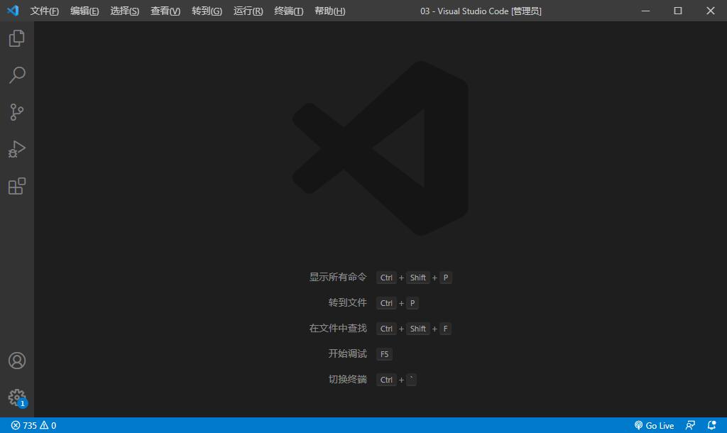

## 制作网页

材料有了，工具也选好了，下面就根据自己的想法实现网页，第一我们先在本地创建一个文件夹命名为：web，然后用vscode开发者工具打开，开发者工具左侧资源管理区就显示创建的文件，展示效果如下：

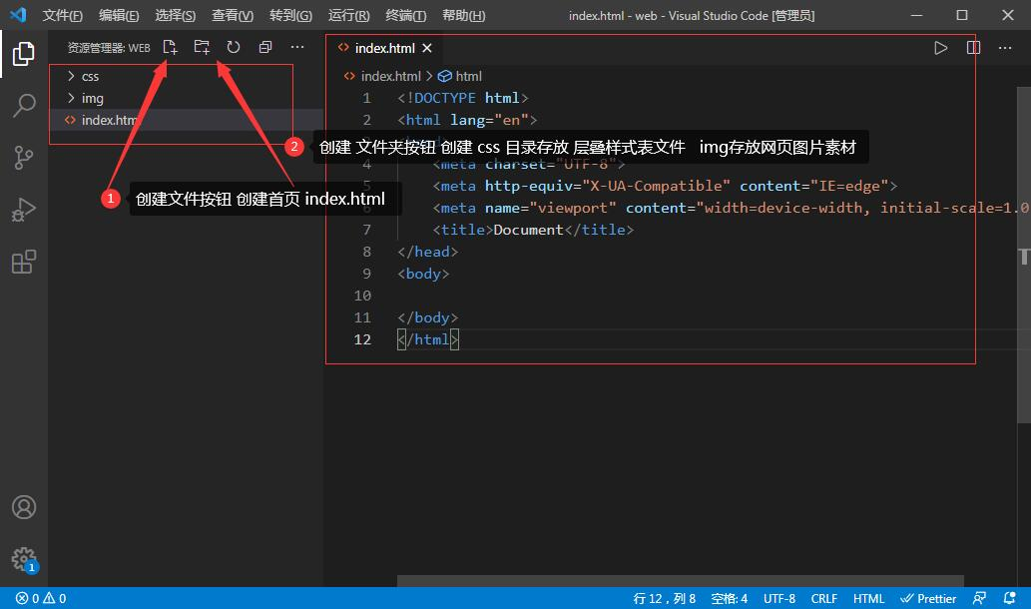

然后我们开始制作首页头部版块，头部版块包括（顶部欢迎语及登陆注册按钮，还有网站最主要的导航条，及下方的banner图片）

头部HTMLCSS代码如下图：

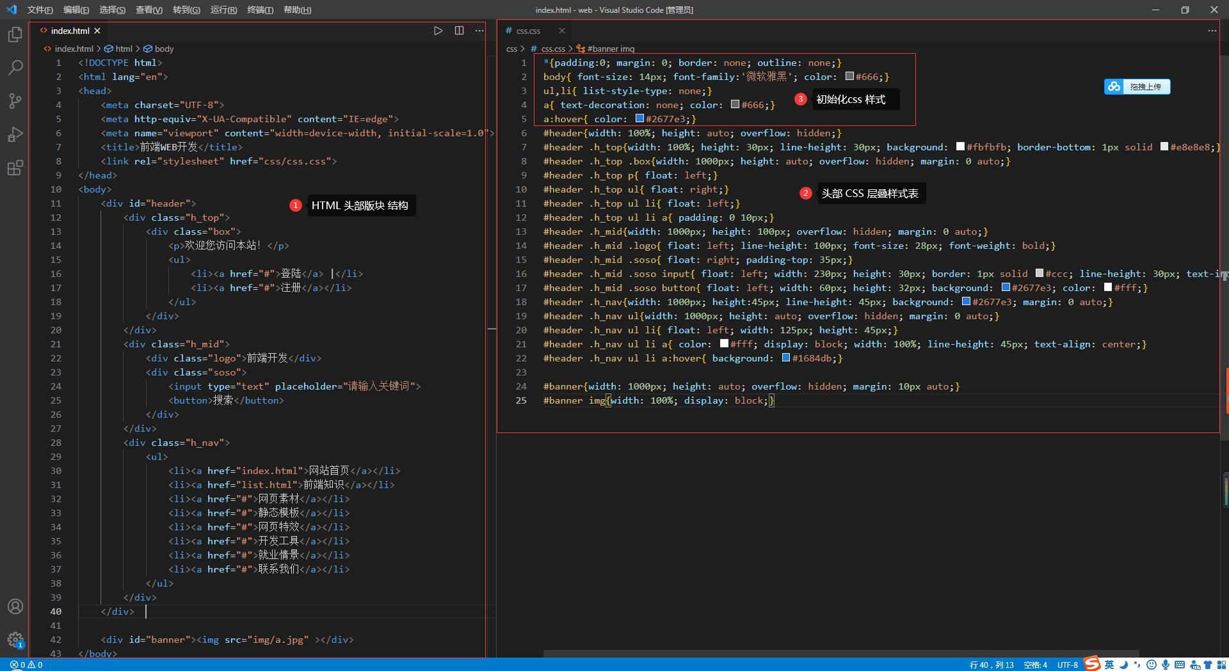

预览效果如下：

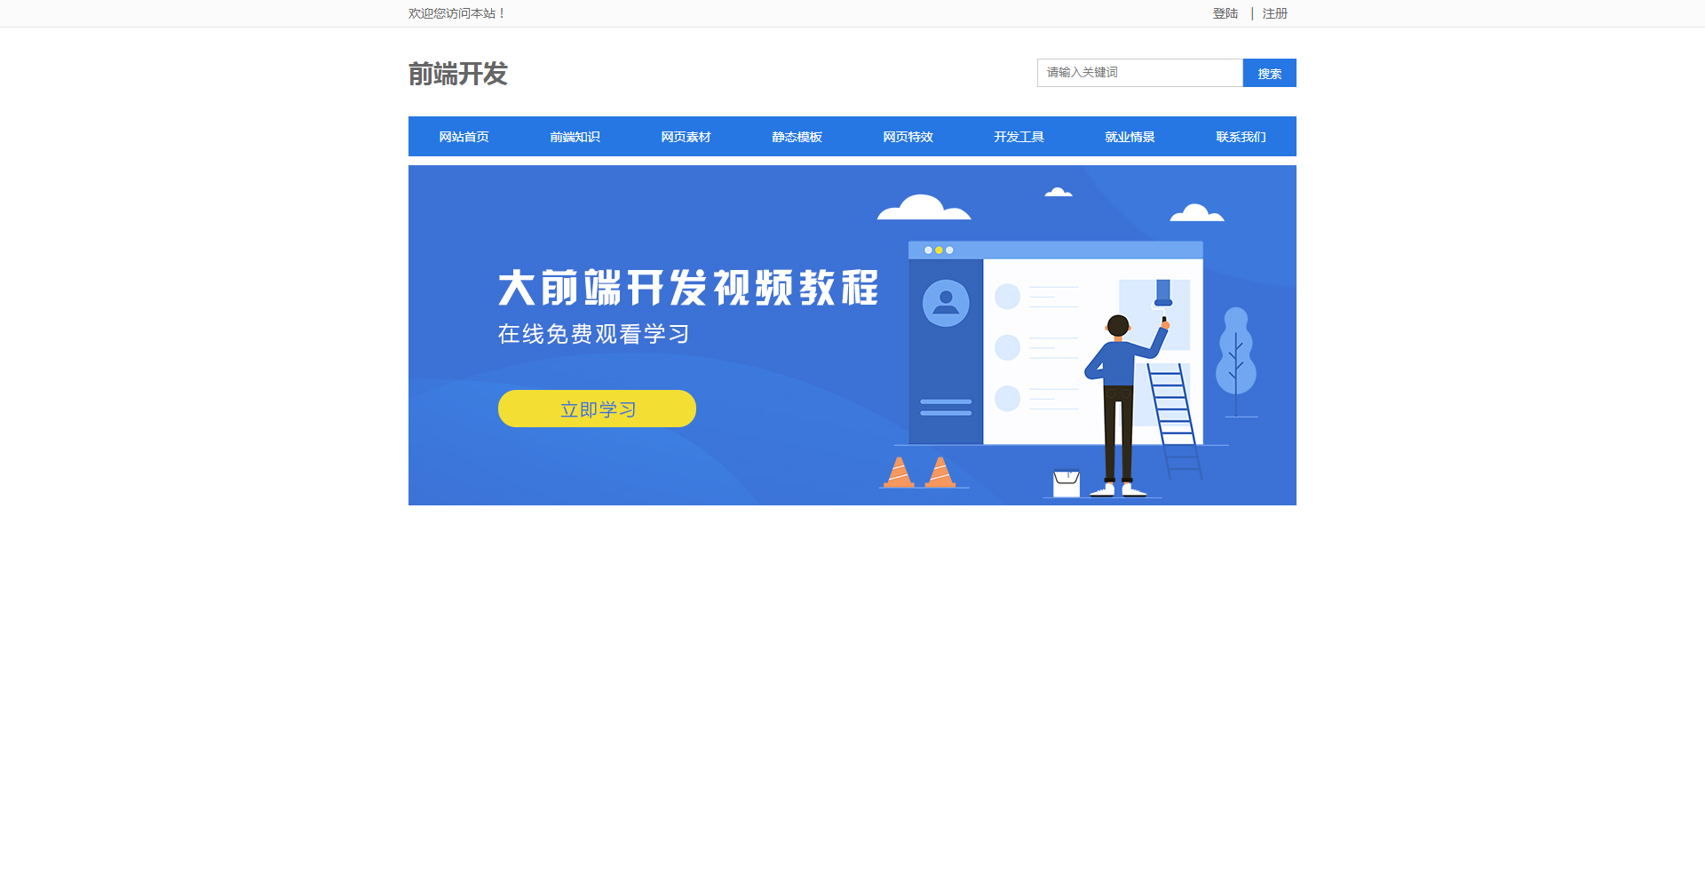

接下来制作如下图：

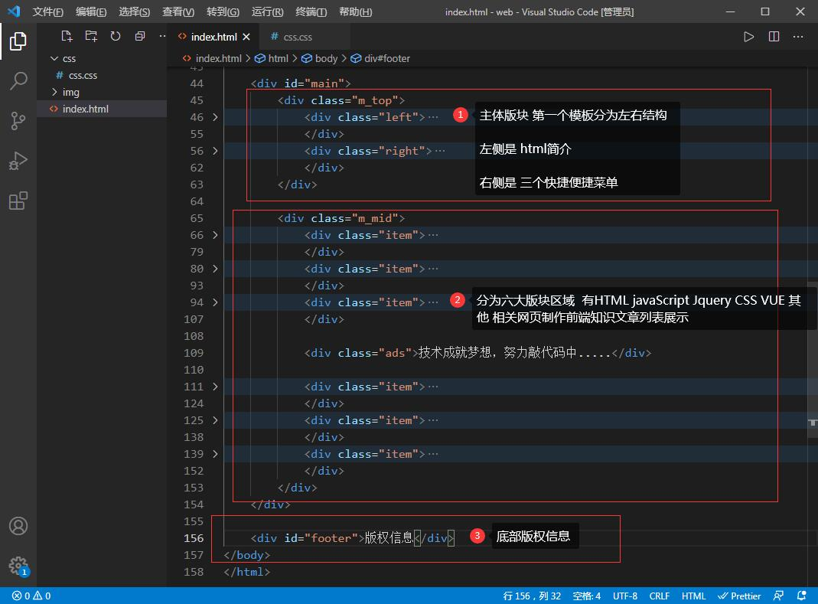

首页整理展示效果如下图：

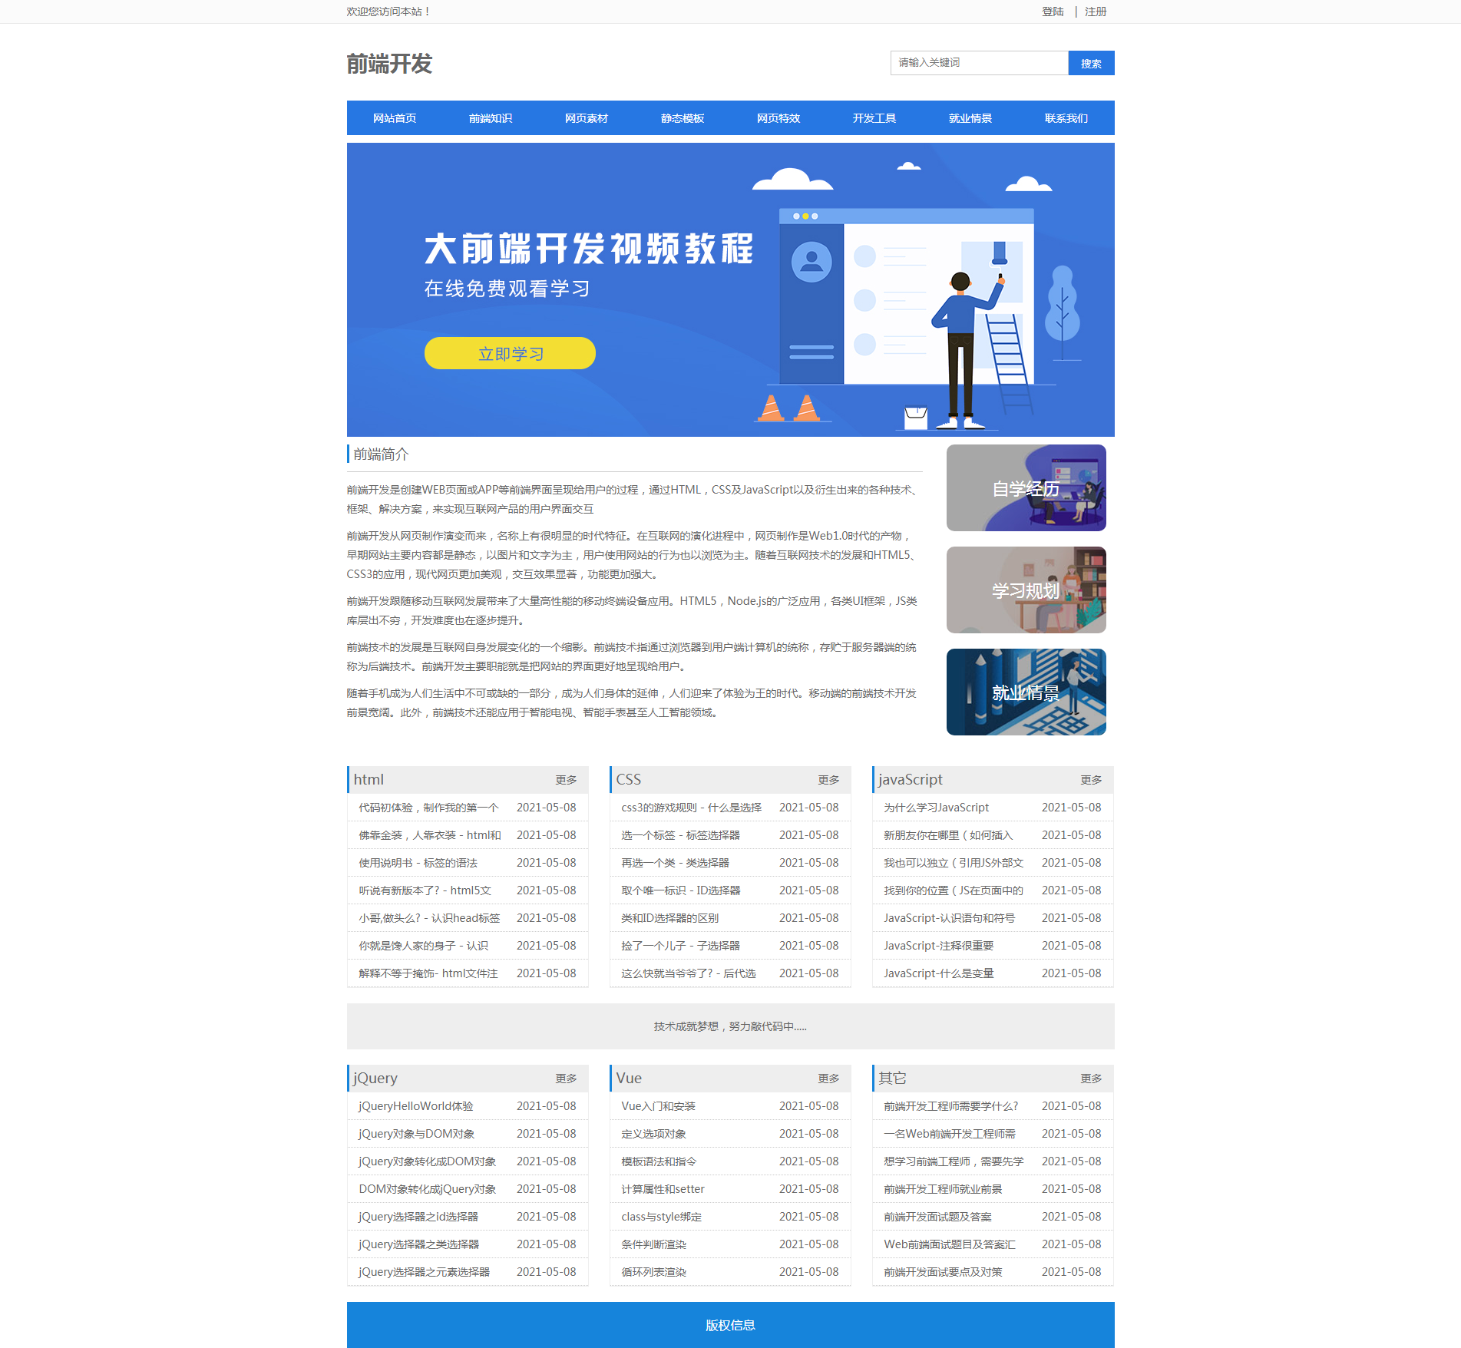

文章列表页+文章内容页不在具体步骤，直接展示最终预览效果图如下；

文章列表页HTML

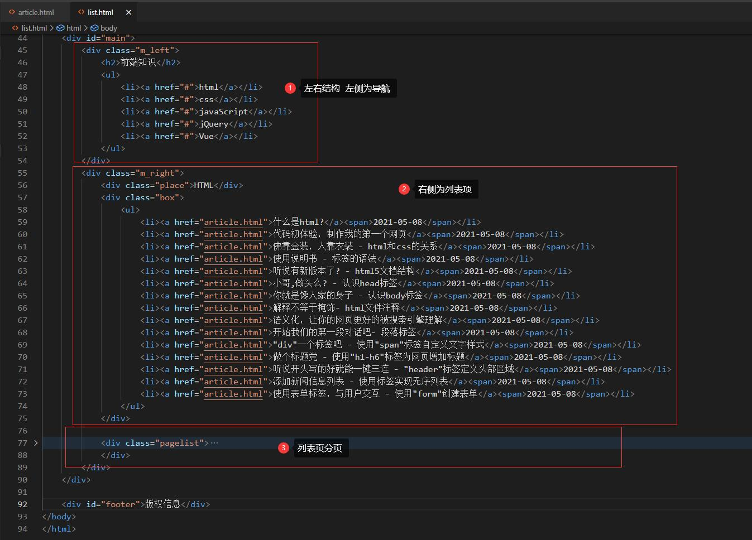

文章列表页展示：

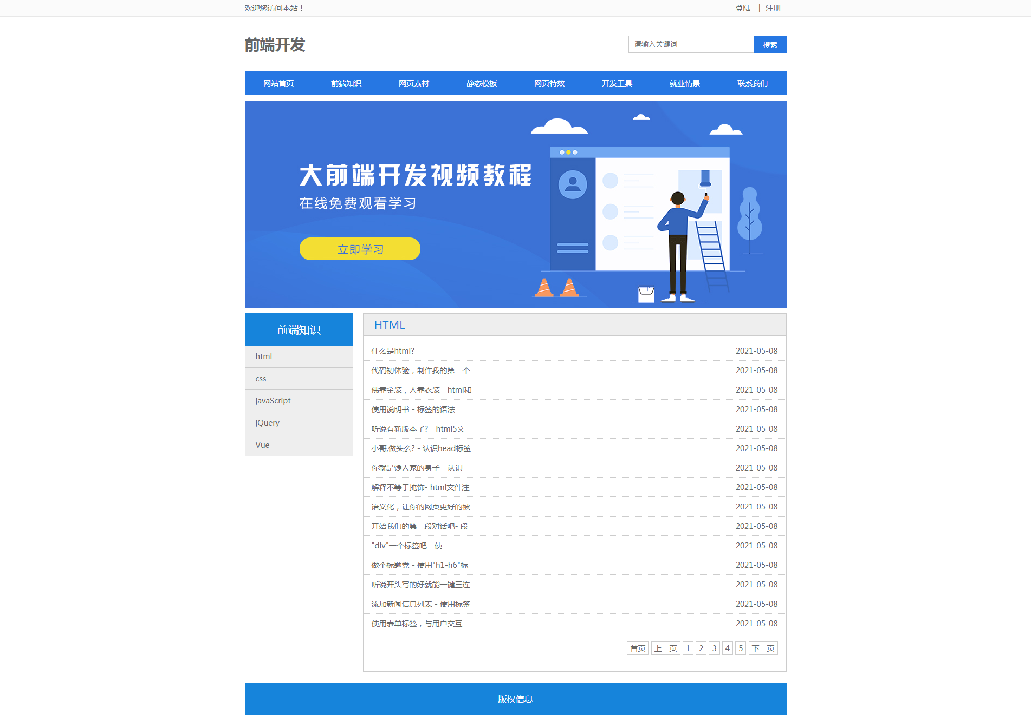

文章详情页展示效果如下：

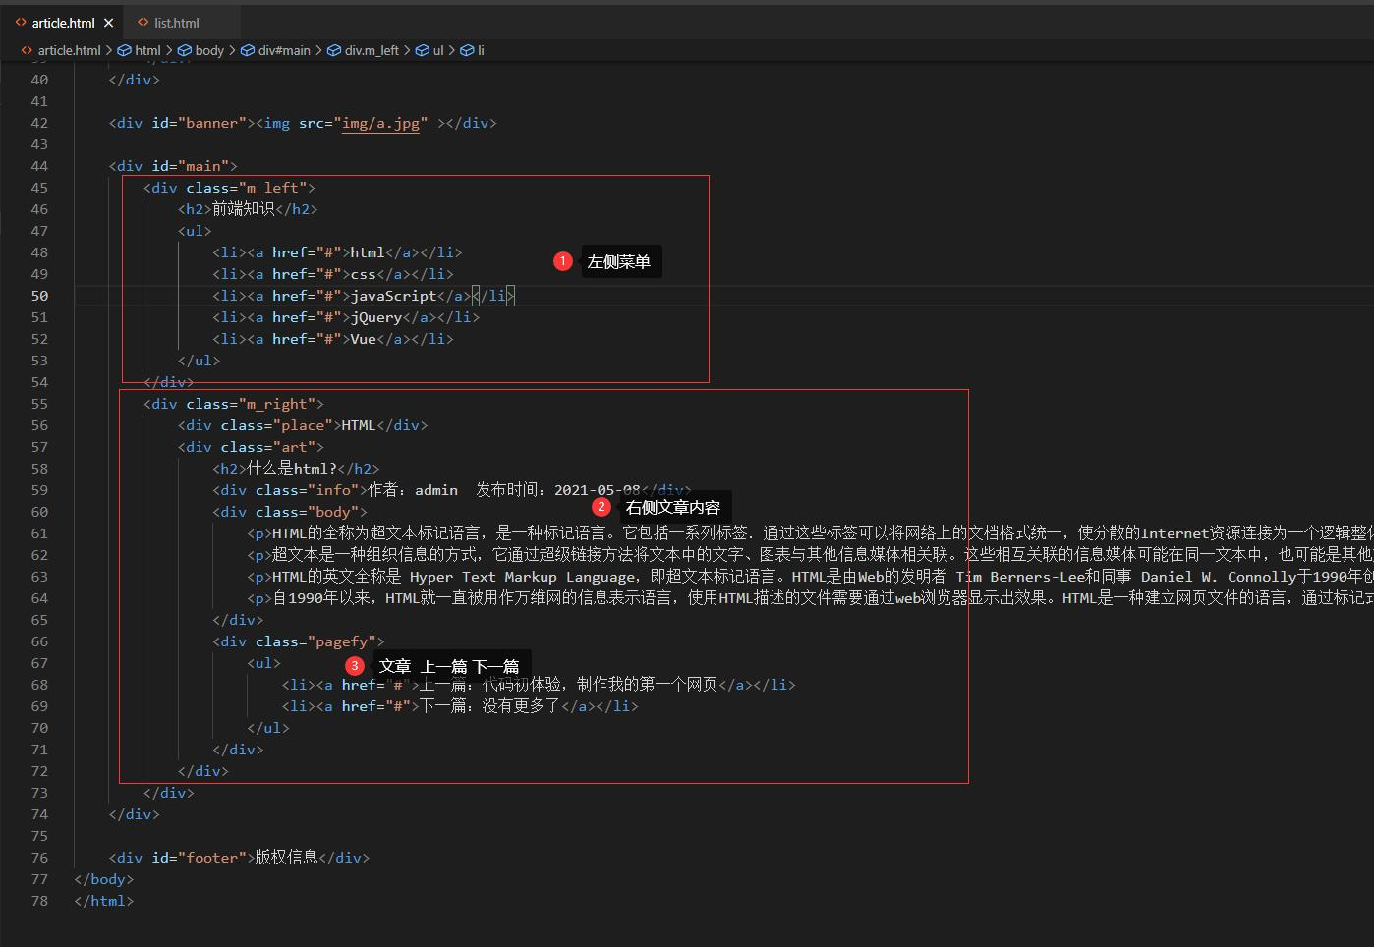

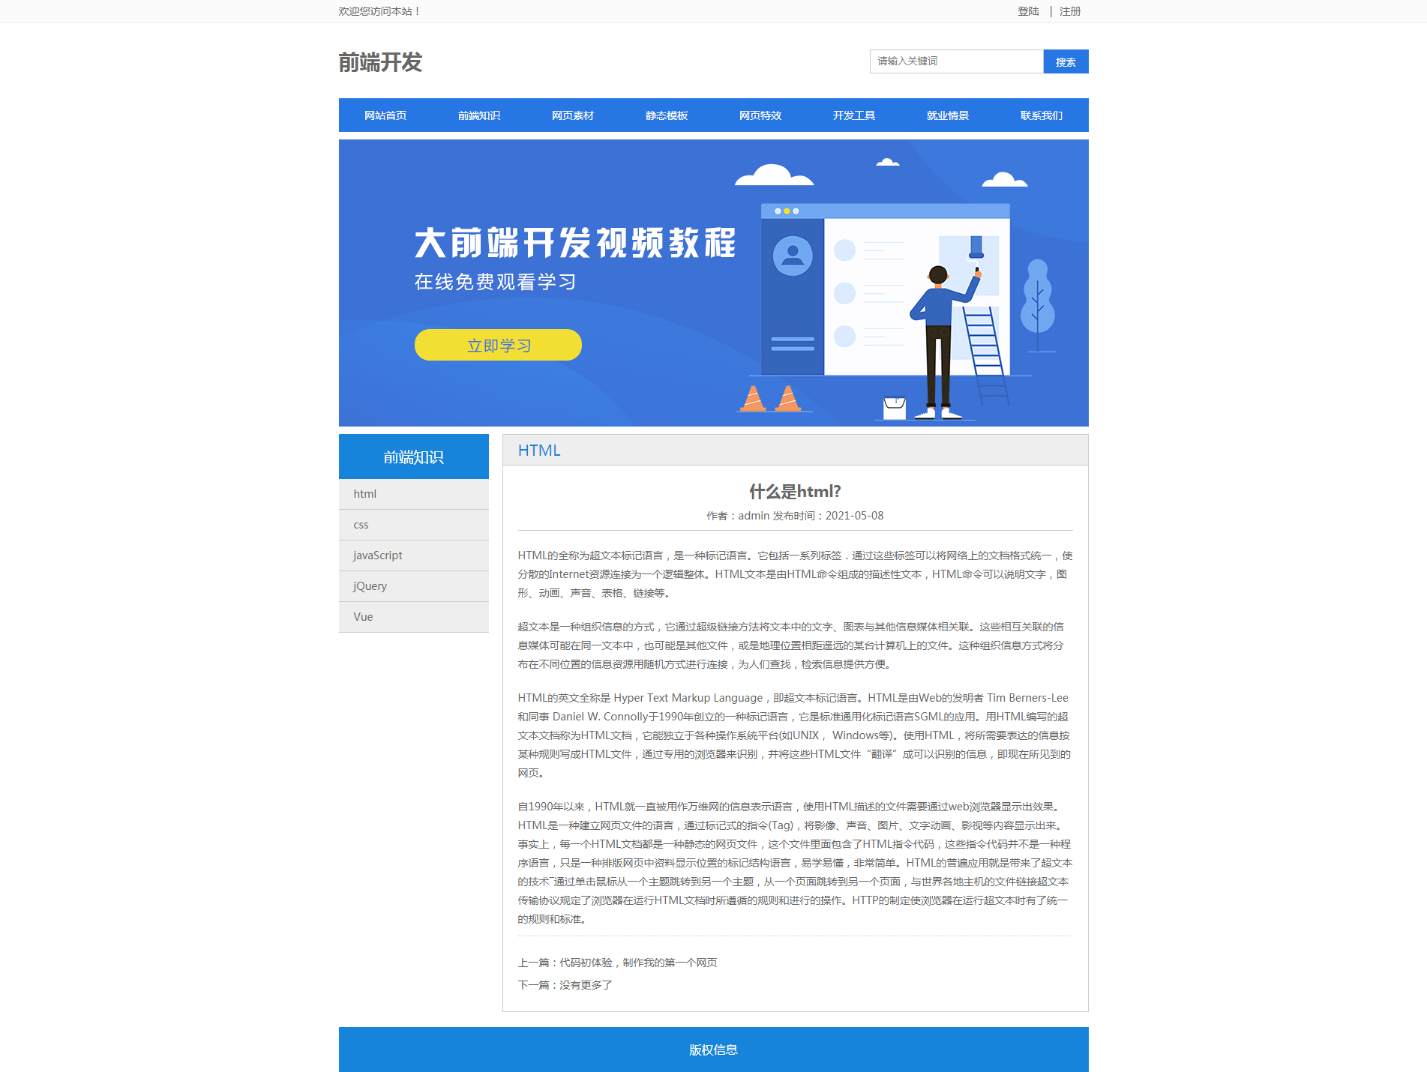

心得：在做网页这段时间里，我学到了好多东西，对网页有了一定了解，当初上网打开网页浏览器时，从不去想着网页是怎么做的，我只是去看它的内容，网页做的好不好很少去想，只要有自己要的内容就行了，然而现在不一样了，现在自己也要去学着做自己的网页了，这时候才意识到，去看别人做的网页，不能光看内容，它的布局，它的设计，对我的网页制作有帮助，我一定要去看，学习别人的特长。

制作过程中，有时碰到一个自己不怎么会的技巧，真的很着急，热锅上的蚂蚁一样，但蚂蚁啃骨头，总算对自己有所交代。